VISTA AREA CEMENTERIO Nº 3

e 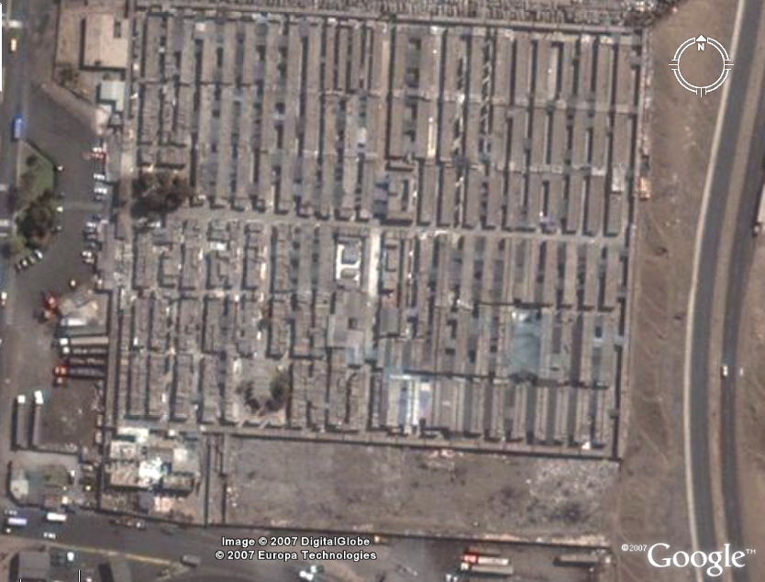

Ubicación del Pabellón 13va Etapa

